臺北市立瑠公國中 107年度上學期 九年級社會科 第二次定期考查試卷 |  | 班級：  姓名： | 座號

＊地理科
ㄧ、單選題： 1~6題 每題2分，7~13題 每題1.5分
( ) 1. 東歐巴爾幹半島長久以來被人稱為「歐洲火藥庫」、「政治破碎帶」。請問，是哪些原因使得此地成為紛爭不斷的地區? (甲)居東、西往來要衝，具戰略地位 (乙)氣候多樣具過渡性 (丙)族群複雜 (丁) 地形崎嶇 (A)甲乙丙 (B)甲乙丁
(C)甲丙丁 (D)乙丙丁。
( ) 2. 「平原廣大，有肥沃的土壤，氣候較溫暖，利於農業發展，又有聶伯河流經，利用礦產、水力發電
，農、工業發展皆佳。」以上描述的東歐國家烏克蘭，位於附圖中何處？
(A)甲 (B)乙 (C)丙 (D)丁。
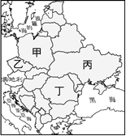
( ) 3. 北歐某國在2010年發生火山爆發，濃密的火山灰藉由風向飄散歐洲大陸，嚴重影響航班安全，且在2014年八月底又再次火山爆發，造成歐洲航空大亂。請問，上述北歐某國為圖中的哪一國?
(A)甲 (B)乙 (C)丙 (D)丁。
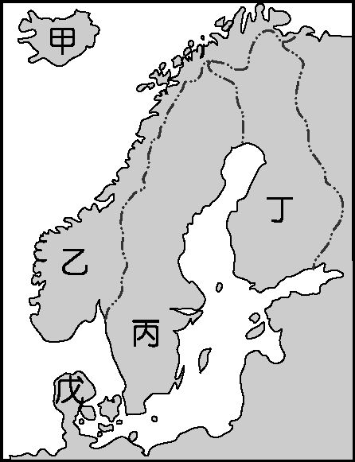
( )4. 下圖為歐洲的四條主要河流，其中「丙」河因大部分流經溫帶海洋性氣候，使其水位充沛而穩定，且所流經的都是西歐經濟發達的國家，而成為世界航運最繁忙河道之一，請問「丙」是哪一條河？
河口港是？ (A)塞納河─巴黎 (B)多瑙河─維也納
(C)萊茵河─鹿特丹 (D)泰晤士河─倫敦。
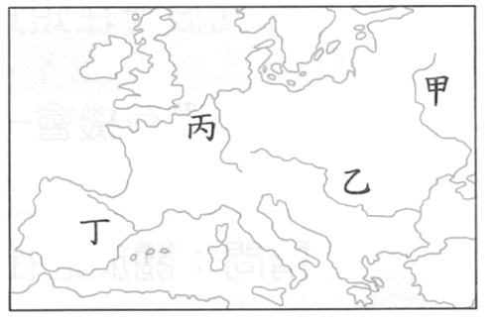
( ) 5 . 芬蘭有「千湖國」之稱，全國境內超過10萬座
湖泊，水資源十分豐富，加上森林覆蓋率達三分
之二，傳統以林業為經濟基礎，請問：以形成原
因來看，芬蘭境內湖泊應屬下列何種?
(A)火口湖 (B)冰蝕湖 (C) 斷層湖 (D)堰塞湖。
( ) 6. 俄羅斯政治導航網站以<中國部長在莫斯科受到
驚嚇後臉色大變>為題報導稱，俄國部長科貝爾
金就俄羅斯遠東和西伯利亞森林資源被毀問題，
當面質問中共自然資源部部長，中國很需要木材
，造成俄羅斯森林的濫伐與灰色出口，未來必須
解決木材出口的問題，中國也要出錢在俄羅斯興
建10至20個培育樹苗的設施，否則不排除全面
中斷供給中國的木材。請問：上文提及的被毀的
俄羅斯林相最可能為何？(A)雨林 (B)紅樹林
(C)疏林莽原 (D) 針葉林。
( ) 7. 捷克是東歐經濟快速成長國家之一，吸引許多
跨國企業到此投資，外企到此投資的主要原因有
(甲) 捷克水運網便利，轉口貿易盛
(乙) 捷克是歐盟會員國，可降低關稅
(丙) 捷克早期發展軍火工業，工業基礎佳
(丁) 捷克工資低廉且距離西歐近
請問：上述敘述，何者與事實「不」符？
(A)甲 (B)乙 (C)丙 (D)丁。
( ) 8. 「鋼琴詩人」蕭邦，某日看見淘氣小狗為了追咬
自己的尾巴，不斷地在地上團團轉，覺得非常有
趣，後來就以小狗為題，寫作出這首著名的《小
狗圓舞曲》鋼琴小品。蕭邦出生於華沙，在華沙
長大，父親法國人，母親是沒落貴族後裔，人生
後二十年則生活在法國，因此法國人將他視為法
國音樂家，但是蕭邦卻用音樂告訴世人，終其一
生，他熱愛的祖國非法國，是他出生成長的地方
，這讓該國人民相當引以為傲。請問：蕭邦祖國
最可能為哪個國家？(A)德國 (B)波蘭
(C)俄羅斯 (D)奧地利。
( ) 9. 下圖中甲、乙兩都市分別位於斯堪地兩側的沿海
地區，甲一月均溫為-2.2℃，而緯度較低的乙則
為-6.2℃，造成如此差異的關鍵因素為何？
(A)甲都市位於背風側 (B)乙都市降水量較充沛
(C)甲都市沿海有暖流流經 (D)乙都市地勢較高。
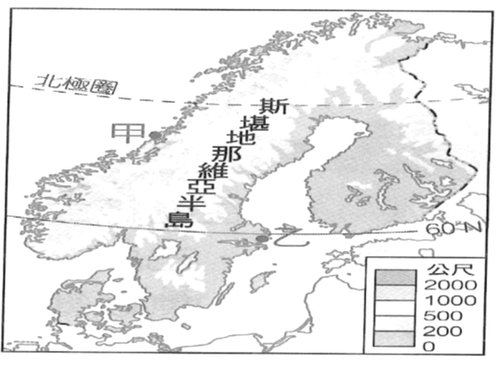
( )10. 俄羅斯從共產主義轉向資本主義，短短二十多年
造成該國史無前例的貧富懸殊，窮人習慣喝馬鈴
薯和黑麥釀成的烈酒「伏特加」來驅寒。但過度
飲酒卻成為俄羅斯一般民眾冬季的主要死因之一
，請問：此一飲酒祛寒現象應與當地哪一項地理
特徵關係最密切？ (Ａ)降水量稀少(Ｂ)地勢崎嶇
(Ｃ)海岸線綿長(Ｄ)緯度偏高。
( )11. 據研究，有些人在天色較陰暗的月份裡，因所受
日照時數大幅減少，會有情緒低落，活動力降低
的「冬季憂鬱症」，在歐洲某國因冬季日照少
每年12月13日是他們一個傳統的大節日─聖露
西亞節(LucyLight)。這天是黑夜最長白晝最短的
一天，他們慶祝從這一日開始，白天將慢慢變長
，而令人鬱悶煩惱的悠長黑夜則會一日短過一
日。請問：聖露西亞節應是下列哪個國家的重要
節日？(Ａ)西班牙(Ｂ)義大利(Ｃ)法國(Ｄ)瑞典。
( )12. 俄羅斯在西伯利亞「遠東油管」的建設，延伸至
大慶與東南部的港口，主要目的是將石油就近輸
出到哪些國家？ 甲、中國；乙、哈薩克；
丙、日本；丁、蒙古國，正確的是： (A)甲乙
(B)乙丙 (C)甲丙 (D)丙丁。
( )13. 祐祐到東歐、俄羅斯自助旅行一個月，沿途經過
許多國家，請問，以下敘述何者「不可能」是祐
祐的旅遊經驗?
- 到莫斯科欣賞被比喻為「地下宮殿」的地下鐵
火車站，鐵路是該國主要的運輸工具
- 到匈牙利首都布達佩斯欣賞美麗的多瑙河夜景
，該國經濟以農牧業為主
(C) 到波蘭格但斯克港看大型船隻的製造過程，該
國造船工業是歐洲最重要的造船中心之一
(D)到比利時首都也是歐盟總部布魯塞爾，欣賞可
愛的「尿尿小童」。
二、題組：14～20題 ，每題1.5分
◎ 在臺北國際旅遊展中，各國觀光局都精心繪製宣傳海
報，希望能夠吸引人潮，附圖為會場中的四張海報，
請問：
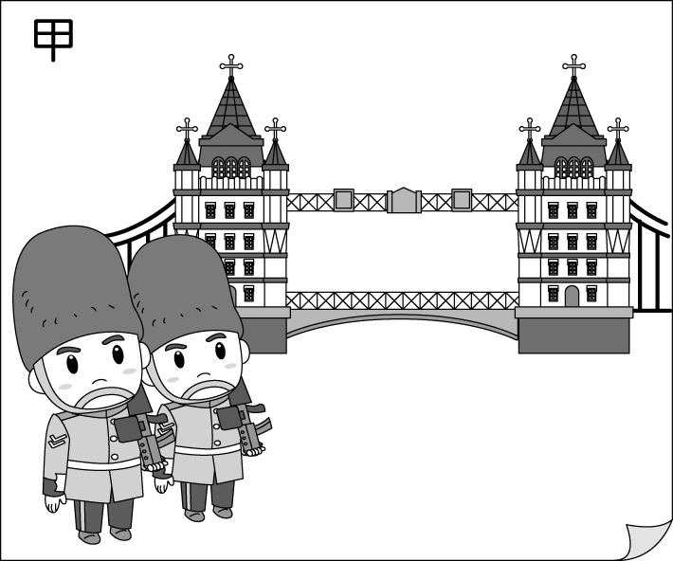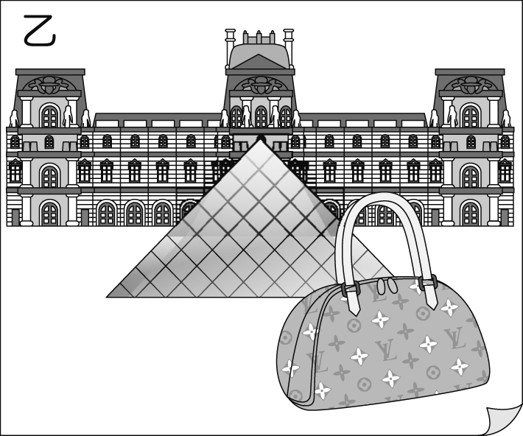
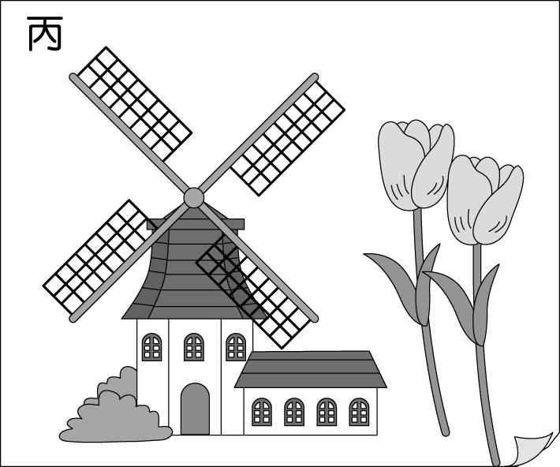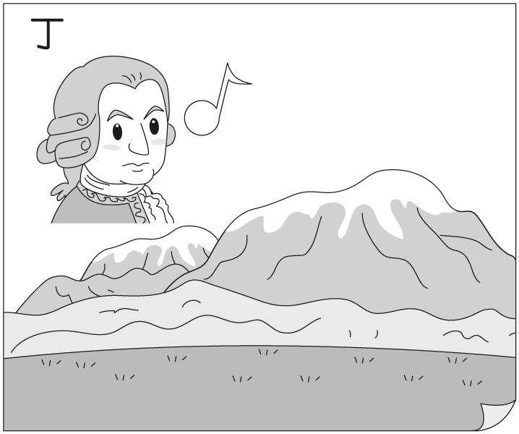
( ) 14 . 乙海報的國家非常重視觀光業，為了拚觀光，甚
至放寬假日營業的限制，希望提供旅客更為便利的
旅遊環境。請問：下列何項「不」是該國吸引遊客
的特色？(Ａ)種類繁多的葡萄美酒和美食、咖啡文
化 (Ｂ)鬼斧神工的峽灣美景 (Ｃ)精緻華麗的時
尚名品店(Ｄ)蔚藍海岸熱情洋溢的地中海風情。
( ) 15. 丙海報的國家可說是花卉王國，美麗的鬱金香不
只點綴該國的景觀，更是出口品的大宗。加上酪農
業發達，乳酪出口量高居世界第一位，請問：該國
致力於發展酪農業與下列哪一項地理環境有關？
(Ａ) 對外交通便利 (Ｂ) 土壤鹽分較高
(Ｃ)水源充足 (Ｄ)地形平坦。
◎ 附圖為歐洲各國分布圖，請問：
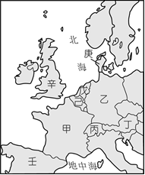
( )16. 第二次世界大戰後，西歐的哪兩個國家透過交換
煤(魯爾區)、鐵(洛林區)等礦產的方式，促進彼此
的重工業發展？ (A)甲、乙 (B)甲、己
(C)乙、戊 (D)丙、丁。
( )17. 全境位阿爾卑斯山，有『世界公園』之稱，因交
通不便，發展精密工業，著名如「Swatch」手錶
以時髦活潑的設計獲得全世界年輕消費族群的認
同，而「Rolex」、「PATEK PHILPPE」等手錶
則顯示製造高級腕錶精良技術的國家，位於附圖
中何處 ？(A)丙 (B)丁 (C)戊 (D)己 。
( )18. 此國因畜牧業發達，不但有「歐洲牧場」的美稱
且因國家特別注重社會福利，利用高稅收的賦稅
制度提供資金，施行社會福利制度，因此又被稱
為「世界最幸福國家」的是？ (Ａ)甲 (Ｂ)乙
(Ｃ)庚 (Ｄ)辛。
◎ 附圖為俄羅斯地形區。請回答問題：
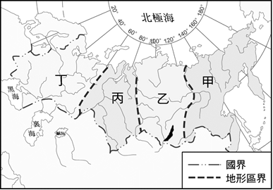
( )19. 西伯利亞內的多數河川時常在春季發生河水氾
濫，導致中下游地區土地利用不佳，人煙稀少。
請問造成西伯利亞內河川下游淹水的主要原因為
何？(Ａ)河川含沙量大，淤積旺盛
(Ｂ)中上游過度開發，水土保持不佳
(Ｃ)地勢坡度大，河川速度快
(Ｄ)上游融冰期較下游早，河水無法宣洩。
( )20. 有關俄羅斯的地理特色，下列敘述何者「錯誤」
？(Ａ)地跨歐、亞兩洲 (B) 甲區受到板塊的碰撞
使得地勢較高且多火山、地震(C)丁區人口密集
農業較發達 (D)歷史悠久、交通便利、工業發達
的莫斯科工業區，位於丙區。
【後面還有歷史科與公民科題目】

